Муниципальное казенное образовательное учреждение Северного района Новосибирской области Коб-Кордоновская основная школа

Методическая разработка занятия «Ознакомление с новым видом деятельности по дополнительной общеобразовательной общеразвивающей программе физкультурно-спортивной направленности «Шахматы»»

Автор: Яковлева Н.Г, учитель физической культуры
высшей квалификационной категории

п.Коб-Кордон
2022
Тема занятия: Ознакомление с новым видом деятельности по дополнительной общеобразовательной общеразвивающей программе физкультурно-спортивной направленности «Шахматы»».
Цель: знакомство с шахматной игрой, пробуждение у обучающихся интереса к занятиям шахматами.
Задачи:
Образовательные:
1.Дать начальные сведения об истории развития шахматной игры;
2.Познакомить с шахматной доской, фигурами и их начальной расстановкой.
Развивающие:
- Пробудить интерес к занятиям шахматами;
2.Развивать логическое мышление, внимание, памяти и речь.
Воспитательные:
1.Воспитывать навыки работы в коллективе (паре);
2. Прививать интерес и любознательность к игре в шахматы.
Тип занятия: Открытия нового знания.
Межпредметные связи: история, математика, технология.
Характеристика группы (возраст обучающихся и особенности): в 1 классе в 2021-2022 учебном году обучается 15 детей, 10 девочек и 5 мальчиков семи-восьми лет. Большинство из них показывают высокий уровень готовности к обучению. Они внимательны и активны, очень любознательны. Некоторые ребята не проявляют на занятиях высокую активность, хотя правильно отвечают на вопросы, справляются с заданиями, осознанно воспринимают новый материал. Но в основном, обучающиеся в классе- отзывчивые, чуткие ребята, помогают друг другу, умеют спокойно найти выход из сложной ситуации, соблюдают порядок в общении со сверстниками и взрослыми.
Среди обучающихся складываются хорошие дружеские отношения. Большинство детей обладают высоким уровнем коммуникабельности. Между девочками и мальчиками не возникает конфликтов. Учащиеся класса доброжелательны, приветливы, открыты и позитивны.
Продолжительность занятия: 20 минут.
Оборудование, инструменты и материалы:
- настольные шахматные доски с комплектами шахмат;
-настенная шахматная демонстрационная доска и магнитные шахматные;
-карточки с шахматными задачами.
Используемая литература: Шахматы в школе. 1 год обучения. Методические рекомендации. Прудникова Е.А., Волкова Е.И.
Интернет ресурсы:
- https://vk.com/topic-19307340_23451325
- https://levico.ru/skazki-pro-shaxmaty/

Этапы занятия | Деятельность  педагога | Деятельность  учащихся | Виды работ,  методы, приемы,  формы | Планируемые  результаты  (личностные,  метапредметные,  предметные) | Оборудование и дидактическое обеспечение | Методические комментарии
Организационный | Здравствуйте, ребята, меня зовут Наталья Георгиевна. Ребята, посмотрите, пожалуйста, на экран. Мальчик Петя задал непростую загадку ребятам во дворе. Вот послушайте. | Слушают  педагога. | Словесное  приветствие | Личностные: управление своим настроением, умение выражать эмоции.  Метапредметные:  организовывать рабочее место, настраиваться на познавательную деятельность. | Экран, проектор.  На экран выведены изображения мальчика Пети и детворы во дворе. | Педагог загадывая загадку заинтересовывает обучающихся и подводит к теме занятия.
Подготовительный  (подготовка к новому содержанию) | Скучно было детворе  Ранним утром во дворе  – Знаю я одну игру, –  Сказал ребятам Петя. –  Где б я ни был и везде  В нее играют дети.  В игре той есть ладья и ферзь  Слон, конь и пешек ряд  А возглавляет всех король –  Его хранит отряд.  Хочу задание вам дать  Игры названье угадать!  -Давайте поможем ребятам разгадать загадку. Как вы думаете, что это за игра?  - Абсолютно верно, сегодня мы познакомимся с игрой «Шахматы».  -Ребята, а вы знаете, как появилась игра «Шахматы»?  -Тогда послушайте легенду о появлении игры «Шахматы». Педагог рассказывает обучающимся легенду, приведенную в Приложении № 1., презентация.  Итак, ребята, в какой стране родилась замечательная игра шахматы?  - Чем, по мнению индийского шаха, сложнее управлять – целой армией или небольшим отрядом шахматным фигур?  - Что на русском языке означает слово «ШАХМАТЫ»?  - А где происходят шахматные сражения? | Отгадывают загадку.  Отвечают на вопросы. | Рассказ | Метопредметные:  Умение определять и формулировать тему занятия с помощью педагога.  Предметные:  Знакомство с термином шахматы. | Экран, проектор.  На экран выведены изображения мальчика Пети и детворы во дворе. | Рассказывая легенду педагог погружает обучающихся в то далекое время, когда появились игра шахматы.  Ответы обучающихся на поставленные педагогом вопросы позволят ему определить уровень сформированности логического мышления и внимательности у детей.
Усвоение новых знаний и способов действий | О шахматной доске мы сейчас и поговорим. Шахматная игра - это война, сражение между армиями белых и черных фигур. Поле шахматных сражений – шахматная доска. Каждый командир перед сражением внимательно изучает все дороги и тропинки, возвышенности и овраги на поле сражения. И каждый начинающий шахматист прежде всего должен твердо усвоить следующее правило:  Чтоб играть и побеждать,  Доску надо знать на «пять»!  Шахматные доски бывают демонстрационными, на ней я буду объяснять вам правила игры, и настольные - они лежат перед вами.  В шахматы играют два соперника. Они садятся за шахматную доску лицом друг к другу, так, как сейчас сидите вы.  Шахматная доска аккуратно расчерчена на равные темные и светлые клетки – квадратики, которые называются полями.  - Покажите на своих досках белое поле… черное поле…  Шахматная доска – это квадрат, на нём 32 белые и 32 чёрные клетки. Сколько же всего? | Слушают педагога.  Показывают белое и черное поля.  Отвечают на вопросы педагога. | Опрос. рассказ | Личностные:  Умение слушать в соответствии с целевой установкой, принимать и сохранять организационные задачи.  Предметные:  Формирование представлений о шахматной доске. | Шахматная доска с комплектом шахмат у каждой пары обучающихся | В доступной форме детям объясняется важность умения хорошо ориентироваться на шахматной доске, поскольку  шахматная доска – основной атрибут игры. Прием изучения доски по элементам позволяет добиться такого результата.
Первичная проверка понимания изученного | - А сейчас мы будем играть в игру «Дождик».  Представим, что пошёл сильный дождь и смыл все клетки.  Клетки исчезли. Нам необходимо восстановить белые и черные клетки.  -А теперь сверьте ваши работы с записью на экране.  – Молодцы!  Приложение №2 | Работа в паре.  Выполнение задания по обозначенным педагогом правилам: один ученик красит белые клетки, другой – чёрные. | Письменная работа | Предметные:  Закрепление первичных знаний о шахматной доске.  Метапредметные:  Осуществление пошаговый контроль своих действий. Умение работать в паре. | Лист бумаги с нарисованным квадратом, карандаши.  На экране выведено изображение поля шахматной доски. | Задание «Дождик» было дано для того, чтобы закрепить представление о расположении клеток  на шахматной доске.  По итогам выполнения задания определяется лидер.
Усвоение новых знаний и способов действий | - А что еще, вы видите на шахматной доске? А сколько их? Давайте все вместе посчитаем их количество.  Наши фигуры оживают в игре и начинают двигаться. Давайте встанем и повторим вместе со мной их движения.  Физкультминутка  Быстро встала вся пехота,  Защищают короля,  Только в бой им всем охота,  Начинается игра.  А сейчас познакомимся с шахматными фигурами.  Вот его величество – Король!  Педагог показывает фигуру Короля.  На кого или на что похож король? Его Величество король самый высокий и поэтому самый заметный. В каждом королевстве королей по одному – черный и белый.  А вот Ферзь!  Педагог показывает фигуру ферзя. На кого или на что похож ферзь? Чуть поменьше короля. У него круглая небольшая шапочка-корона на голове. В начале шахматной партии ферзей в каждой армии по одному, как и королей.  Посмотрите, вот Ладья! Педагог показывает фигуру Ладьи.  На кого или на что похожа ладья? Напоминает крепостную башню. Во Франции и других странах она так и называется тура (башня, крепость). В Россию шахматы так долго плыли на кораблях-лодках (в старину лодки назывались ладьями), что эта фигура и превратилась в ладью. Ладей в каждом войске по две.  Особая фигура – Слон. Педагог показывает фигуру Слона.  На кого или на что похож слон? На слона совсем не похож. Скорее всего, это высокий человечек в остром шлеме. Почему именно слон? Древнеиндийские воины передвигались как пешком, так и нас слонах. Отсюда и возникла необходимость в этой фигуре, которая сохранила вид воина, а название – слона. Слонов в каждой армии по два.  Ещё одно животное на поле - Конь!  Педагог показывает фигуру Коня  Его никогда ни с кем не перепутаешь. За долгое время он потерял своего всадника, длинные ноги и хвост. Коней у противников по два.  А теперь - Пешка!  Педагог показывает фигуру Пешка.  На кого или на что похожа пешка? Похожа на маленького человечка. Пехота, пехотинец, пешком – вот почему эта фигура так называется. Идут только вперед. Их смело бросают в бой. Пешек в каждой армии больше всех – по восемь.  Вот мы с вами узнали, как зовут каждую фигуру. | Отвечают на вопросы педагога.  Считают вместе  Дети встают со своих мест и по команде педагога выполняют упражнение, которое показывает педагог.  Шагают на месте.  Похлопывание у себя на груди руками крест на крест.  Бег на месте.  Прыжки на месте.  Отвечают на вопросы педагога | Словестный метод  Объяснительно-иллюстративный метод, поисковый. | Предметные:  Сформировать первоначальные полнятия о шахматных фигурах, их названиях, расположении и т.д.  Создавать позитивное настроение.  Метопредметные:  Умение соотносить полученные знания в единое целое вновь приобретёнными. | Шахматная доска с комплектом шахмат у каждой пары обучающихся | Организованная педагогом физкультминутка снимает физическое напряжение у обучающихся.  При первоначальном знакомстве обучающихся с фигурами педагог обращает их внимание на строгую дисциплину «шахматной армии» (у каждой фигуры свое строго определенное место).  Для педагога – является средством диагностики усвоения нового материала, если обучающийся находит правильно шахматную фигуру на своей шахматной доске
Закрепление новых знаний, способов действий и их применение | Итак, всё шахматное войско перед вами! Хорошо ли вы запомнили этих воинов? Проверим?  Игра на внимание.  Педагог показывает белую фигуру, дети поднимают правую руку. Черную фигуру, дети поднимают левую руку. И, так несколько раз подряд. В результате найдем самого внимательного. | Обучающиеся поднимают либо левую, либо правую руку. | Опрос, игра | Метопредметные:  Умение слышать других и исправлять возможные ошибки.  Предметные:  Умение демонстрировать полученные знания в ответ на вопрос педагога. | Шахматные фигуры | Задание закрепляет новый материал, изложенный педагогом, направлено на тренировку памяти, внимания.  По итогам игры определяется самый внимательный обучающийся.
Обобщение и систематизация знаний | Ребята наше занятие подходят к завершению. О чем мы сегодня говорили?  - Как называется игра, о которой вы сегодня узнали?  - В какой стране зародилась игра в шахматы?  - А сейчас давайте посмотрим, какие еще бывают шахматы. Показ шахмат.  - В разных странах эта игра имеет свое название: в Англии – чесс (chess), в Испании – ахедрес (el axedres), в Германии – шах (Schach), во Франции – эшек (echecs). | Отвечают на вопросы педагога.  Подходят к заранее подготовленному педагогом столу с находящимися на нем различными шахматами. | Опрос | Личностные: Формирование готовности к саморазвитию и самообучению.  Метапредметные:  Закрепление полученных знаний о шахматной игре  Предметные: Приобретение шахматных знаний, овладение терминологией шахматной игры, понимание функционального смысла и направленности действий при закреплении изученного материала. Формирование представлений о разных видах шахмат | Шахматы разного размера, магнитные, маленькие, большие, дорожные, сувенирные и т.д. | Ответы обучающихся позволяют педагогу сделать вывод о том, как обучающиеся усвоили новый материал.  Демонстрация различных видов шахмат повышают интерес к ним у обучающихся.
Итоговый | Ребята, вам знакома игра «Неоконченные предложения»? Давайте в нее поиграем.  Педагог обращает внимание детей на экран и читает предложения  Приложение №3. | Обучающиеся отвечают на вопрос педагога. Слушают предложения и заканчивают их по смыслу. | Наглядный метод | Личностные:  Формирование готовности к саморазвитию и самообучению  Метапредметные: Оформлять свои мысли в устной форме.  Предметные:  приобретение шахматных знаний, понимание функционального смысла и направленности действий при закреплении изученного материала. | Экран и проектор.  На экран выведены неоконченные предложения. | Данное задание закрепляет изученный материал, для педагога также является средством промежуточной диагностики.
Рефлексивный | - А теперь пройдите к демонстрационной доске и разместите на ней фигурки следующим образом: занятие понравилось – белая пешка, занятие не понравилось – черная пешка и почему.  Спасибо вам за интересное занятие. И чтобы выше мысли оставались такими же ясными шахматный король и королева оставили для вас подарок. | Обучающиеся подходят к магнитной демонстрационной доске и крепят белые или черные пешки. | Объяснение | Личностные:  Умение находить эмоциональный отклик по отношению к педагогу.  Метопредметные:  Вырабатывать критерии оценки и определять степень успешности работы. | Магнитная демонстрационная доска с шахматными фигурами. | По количеству прикрепленных белых или черных пешек обучающимися, педагог делает вывод о том, понравилось ли им занятие.

Приложение №1
Легенда о появлении игры «Шахматы».
Давным-давно, 2000 лет назад, в одной прекрасной стране под названием Индия жил да был один могучий, сильный и богатый шах. Было у него множество дворцов, крепостей и огромная армия, с которой он совершал набеги на своих недругов-соседей.
Вскоре он всех противников победил, потому что в его армии было сто тысяч пеших воинов, тридцать тысяч закованных в латы боевых коней и всадников, быстрые и мощные колесницы, а самое главное - непобедимые слоны. Никто не мог их остановить. И вот, когда воевать стало не с кем, заскучал великий государь.
Посидел падишах на троне неделю-другую и закричал от скуки страшным голосом: «Скучно! Подать мне сюда всех великих мудрецов да чародеев!». Прибежали испуганные мудрецы:
- Что тебе надобно, о, повелитель?
- Развеселите меня! Придумайте забаву такую, чтоб не было скучно. Если угодите мне – велю золота отсыпать, сколько унесёте; а нет мой меч - голова с плеч!
Опечалились мудрецы, пригорюнились и пошли думать, как грозному шаху-падишаху угодить. Дал он на всё лишь три дня и три ночи. Начали мудрецы лбы морщить да головы себе чесать.
Время назначенное проходит, зовет их грозный владыка к себе. «Ну что, придумали?» - спрашивает. Один чародей достаёт кубики золотые, цепочки серебряные. Поиграл цепочками царь, побросал кубики. Не понравилось! «С глаз долой!» - закричал. Хорошо ещё, что казнить не велел.
Второй мудрец вынул шары изумрудные да кегли мраморные. Покатал правитель шары, тоже не обрадовался этой «детской» забаве.
Скоро все мудрецы были изгнаны, лишь один самый мудрейший из них остался. «Ну, а у тебя что за игрушка?» - спрашивает грозный царь. Достаёт самый старый мудрец из мешка деревянный ящичек и раскрывает его, а там - деревянные фигурки. Закричал царь, затопал ногами: «Что это такое?! Другие мне золото, бриллианты приносили, а ты что принёс!». «Не всё то золото, что блестит!» - мудрец отвечает. Посмотрел внимательнее царь и узнал в деревянных фигурках всё своё войско: и коней, и пехоту, и крепости, и своих генералов, а в одной фигуре узнал даже самого себя.
Мудрец достал шахматную доску и на одном краю выстроил армию белого короля, а на другом краю доски чёрное войско. Падишах с усмешкой спрашивает: «Ты считаешь, что я, великий воин, победитель всех народов, имеющий самую могучую армию в мире, не смогу справиться с небольшим отрядом деревянных игрушек?» Мудрец молвил: «Давай попробуем!» и объяснил царю правила игры. Начали они сражение. Вскоре индийский правитель увидел, что управлять небольшим отрядом шахматных фигур гораздо сложнее, чем целой армией. Так понравилась ему игра, что все дни и ночи проводил он за ней. Мудреца велел шах по-царски наградить. Когда царь добирался до шахматного короля противника, то он по своей былой военной привычке окликал врага: «Эй, шах!» А когда вражеский король падал сражённый, то великий падишах с грустью говорил: «ШАХУ МАТ!». Сражение ведь кончалось на этом, а царь так любил воевать. В переводе на русский язык слова царя означали, что король погиб или смерть королю. С тех пор игра стала называться ШАХМАТЫ.

Приложение № 2

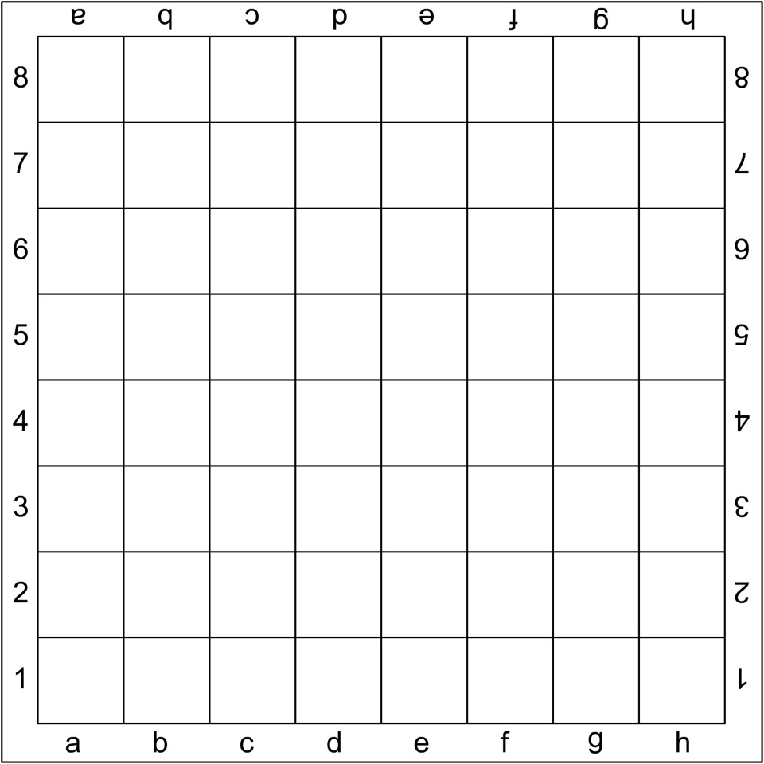

Приложение № 3

Закончить предложение:
- Шахматы – интересная интеллектуальная …………(игра).
- В эту игру играют два…………..(игрока).
- Фигуры бывают черного и белого……….(цвета).
- На шахматной доске стоят 32 ……….(фигуры).

